ФЕДЕРАЛЬНОЕ ГОСУДАРСТВЕННОЕ АВТОНОМНОЕ ОБРАЗОВАТЕЛЬНОЕ УЧРЕЖДЕНИЕ ВЫСШЕГО ОБРАЗОВАНИЯ
«НАЦИОНАЛЬНЫЙ ИССЛЕДОВАТЕЛЬСКИЙ УНИВЕРСИТЕТ ИТМО»

Отчёт по лабораторной работе № 6
«Best Time To Buy»

Выполнил работу
Бессонов Александр
Академическая группа №J3112
Принято
Ассистент, Дунаев Максим

Санкт-Петербург
2024
Введение
Задача максимизации прибыли от двух сделок с акциями является классическим примером применения динамического программирования в области финансовых вычислений. Основная сложность задачи заключается в необходимости оптимального выбора моментов покупки и продажи акций, чтобы извлечь максимальную выгоду при ограничении на количество сделок.
Динамическое программирование позволяет эффективно решать задачи, где необходимо учитывать предыдущие состояния для достижения глобального оптимума. Это делает подход особенно актуальным в условиях анализа временных данных, таких как цены акций. В данном отчёте рассматривается алгоритм, использующий данный подход для нахождения решения задачи.

Цели и задачи работы
Цель: Изучить методы динамического программирования и реализовать алгоритм для нахождения максимальной прибыли от двух сделок с акциями.
Задачи:
1. Проанализировать задачу и выделить основные параметры динамической модели.
2. Реализовать алгоритм нахождения максимальной прибыли с помощью методов динамического программирования.
3. Провести тестирование на различных наборах данных для подтверждения корректности работы алгоритма.
4. Провести анализ сложности и эффективности реализованного алгоритма.

Дан массив цен акций `prices`, где `prices[i]` — цена акции в день `i`. Необходимо найти максимальную прибыль, которую можно получить, совершив не более двух сделок.
Постановка задачи:
Ограничения:
1. Каждая сделка включает покупку и последующую продажу.
2. Нельзя совершать несколько сделок одновременно — новая покупка возможна только после завершения текущей сделки.
Пример входных данных:
- Ввод: prices = [3, 3, 5, 0, 0, 3, 1, 4]
- Вывод: 6
- Объяснение: Первая сделка: покупка на 4-й день (цена = 0), продажа на 6-й день (цена = 3), прибыль = 3 - 0 = 3. Вторая сделка: покупка на 7-й день (цена = 1), продажа на 8-й день (цена = 4), прибыль = 4 - 1 = 3.

Теоретическая часть

Метод решения задачи
Задача решается с использованием подхода динамического программирования. Мы определяем состояние, которое отслеживает максимальную прибыль на каждом этапе, учитывая количество сделок.
Состояния:
- dp[k][i] — максимальная прибыль на день i, совершив не более k сделок.
Переходы:
- На каждый день либо:
  - Мы не совершаем сделку: dp[k][i] = dp[k][i-1]
  - Мы продаём акцию: dp[k][i] = max(dp[k][i], prices[i] + maxDiff), где maxDiff = max(maxDiff, dp[k-1][j] - prices[j]).

Обоснование выбора метода
- Динамическое программирование позволяет эффективно отслеживать взаимосвязь между состояниями, обеспечивая оптимальное решение задачи.
- Метод гарантирует, что локальные оптимумы переходов ведут к глобальному оптимуму.

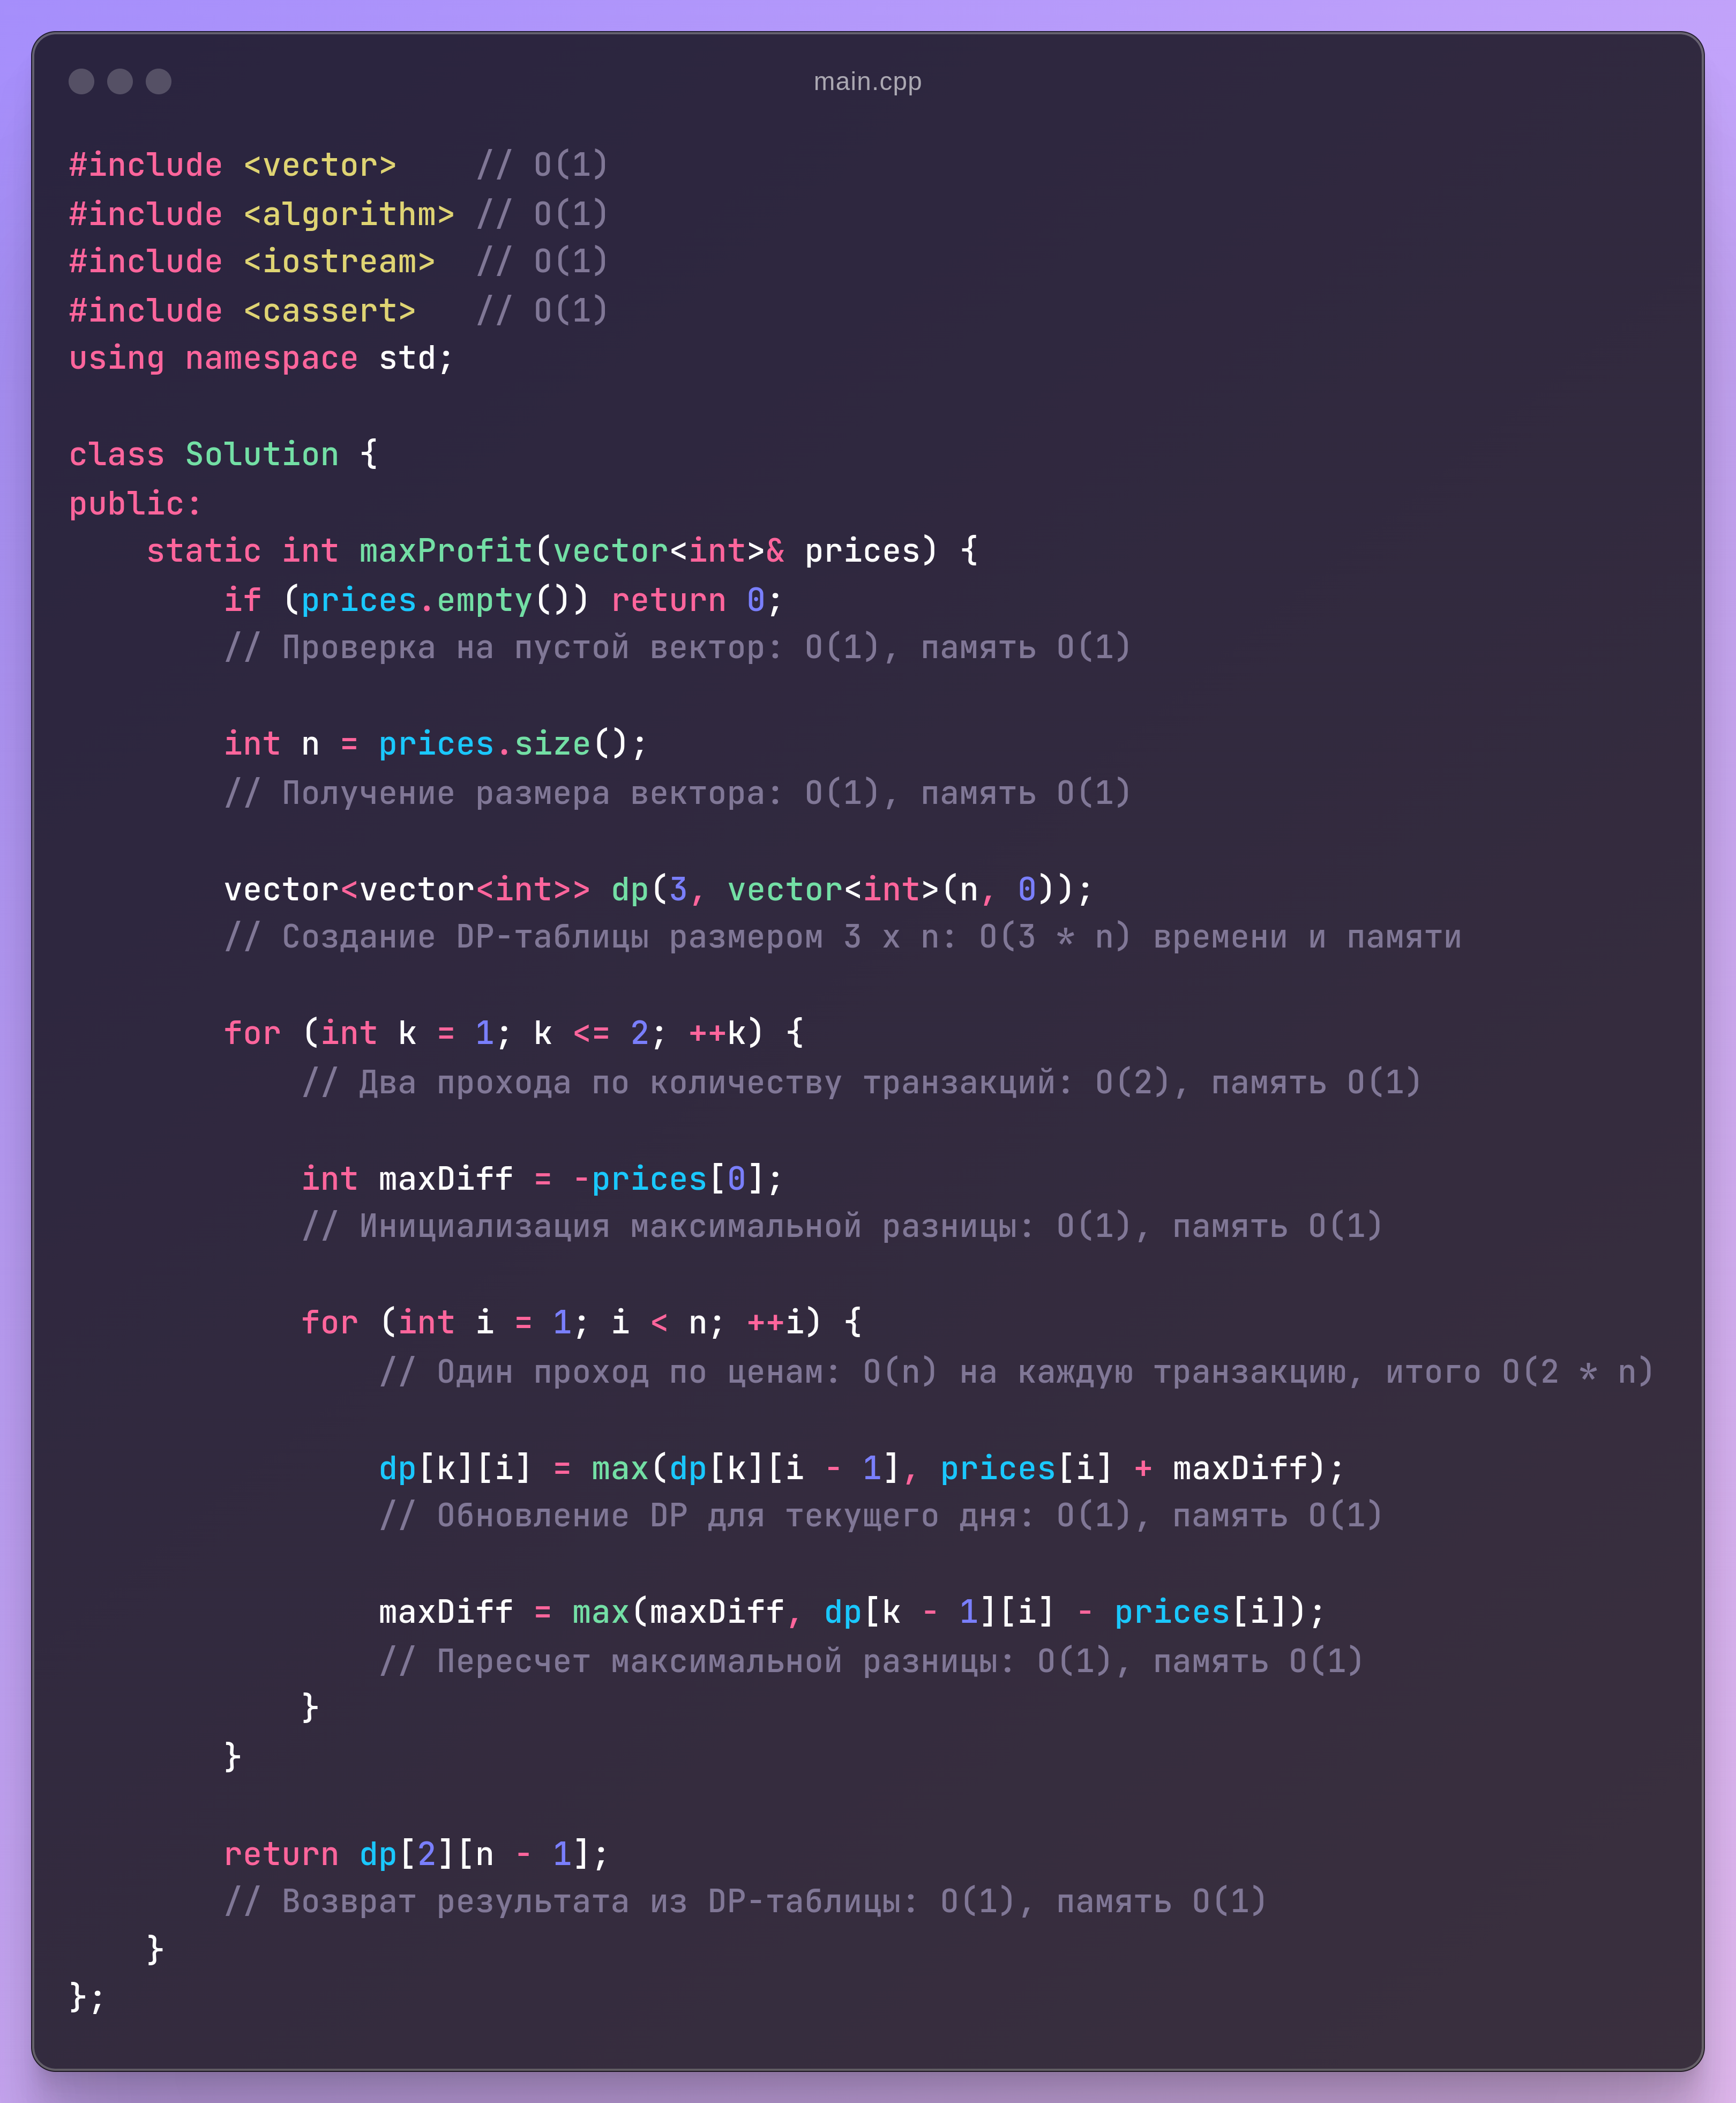
Листинг файла BTB.cpp №1: Алгоритм

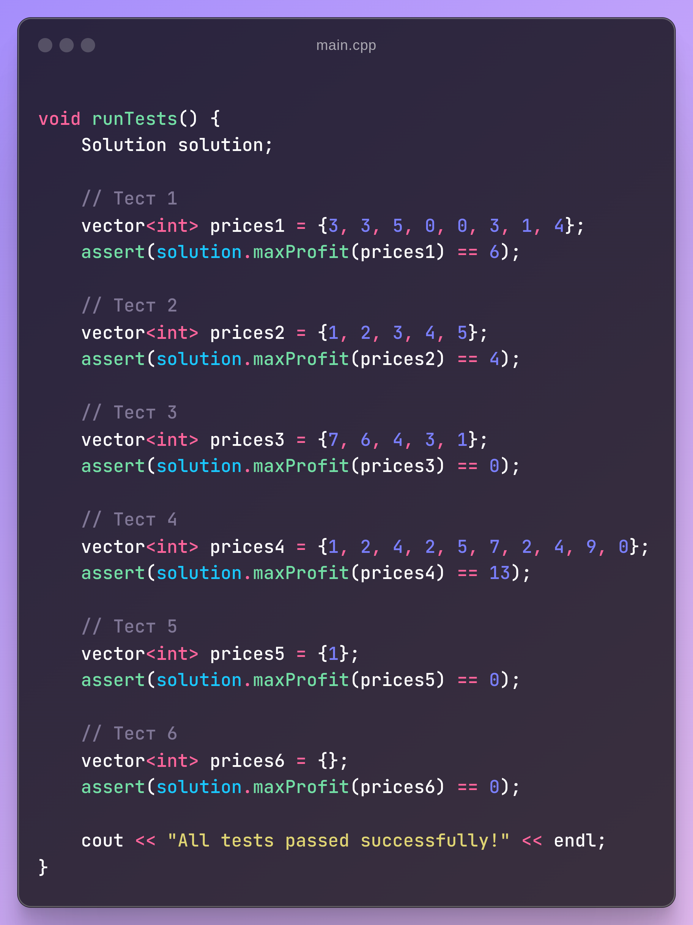
Листинг файла BTB.cpp №2: Тестирование

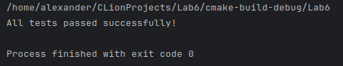

Скриншот №1: Вывод тестирования

Аналитическая часть
Алгоритм вычисляет максимальную прибыль от двух транзакций на основе массива цен prices с использованием метода динамического программирования.

Асимптотика времени:
- Инициализация DP-таблицы: O(3×n), где n — длина массива.
- Внешний цикл по транзакциям (k=2): O(2).
- Внутренний цикл по дням (i=n): O(n) на каждую итерацию k.
- Итоговая сложность: O(2×n), что упрощается до O(n).

Асимптотика памяти:
- DP-таблица: O(3×n).
- Переменные цикла и вспомогательные переменные: O(1).
- Итоговая сложность: O(n).
Алгоритм эффективно решает задачу за линейное время O(n) и требует линейной памяти O(n). Потенциальная оптимизация — уменьшение памяти до O(n) путем использования одномерных массивов вместо двухмерной таблицы.

Вывод
Алгоритм решения задачи с использованием динамического программирования демонстрирует высокую эффективность, достигая линейной временной сложности O(n) и линейной потребности в памяти O(n). Это делает его подходящим для обработки массивов значительных размеров. Возможная оптимизация заключается в уменьшении использования памяти с O(3×n) до O(n) путем перехода к одномерным массивам для хранения промежуточных результатов без изменения временной сложности. Таким образом, текущая реализация является сбалансированным и производительным решением для данной задачи.

